ИССЛЕДОВАНИЕ СТРУКТУРЫ ОБРАЗЦОВ НЕПРЕРЫВНОЛИТЫХ
ДЕФОРМИРОВАННЫХ ЗАГОТОВОК¹

Одиноков В.И., Черномас В.В., Ловизин Н.С.
Комсомольск-на-Амуре, Россия
В Институте машиноведения и металлургии ДВО РАН разработан и изготовлен литейно-ковочный модуль, позволяющий получать из расплавленного металла в непрерывном режиме деформированный профиль заданного поперечного сечения. В данном докладе приводятся данные металлографических исследований образцов непрерывнолитых деформированных заготовок (НЛДЗ) из технического алюминия и стали марки Ст.3, изготовленных на литейно-ковочном модуле (ЛКМ).
Анализ микроструктурных параметров материалов
Химические составы полученных образцов НЛДЗ из алюминия марки А99 и стали марки Ст.3сп представлены в таблицах 1 и 2.

Таблица 1. Химический состав алюминия А99
Al,% | Si,% | Fe,% | Cu,% | Mn,% | Mg,% | Zn,% | Ti,% | Ga,% | Прочие  примеси,%
99,99 | 0,003 | 0,003 | 0,002 | 0,002 | 0,001 | 0,003 | 0,002 | 0,003 | 0,001

Таблица 2. Химический состав стали Ст3сп
С,% | Mn,% | Si,% | N,% | Cu,% | Ni,% | Cr,% | S,% | P,%
С,% | Mn,% | Si,% | не более
0,14-0,22 | 0,40-0,65 | 0,15-0,30 | 0,30 | 0,30 | 0,010 | 0,30 | 0,050 | 0,040

Для анализа полученных микроструктур (рис. 1, рис. 2) материалов образцов НЛДЗ было выделено несколько параметров, по которым проводилось дальнейшее исследование. Это: фрактальная размерность зерен, периметр зерна, площадь зерна, минимальный радиус зерна, плотность границ зерен, кривизна границ зерен.
Плотность границ зерен определяли по формуле:
$ρ_{\text{гр}}=\frac{\sum{Р_{i}}}{\sum{S_{i}}}$, (1)
где Р_{i} – периметр зерна, мкм; S_{i} - площадь зерна, мкм².
Приведенную кривизну границы зерна определяли из выражения:
$K=\frac{1}{r_{\text{пр}}}=\frac{P}{2S}$, (2)

где К – приведенная кривизна границы зерна; r_{пр} – приведенный радиус
Фрактальная размерность также является степенью развитости границ. На практике трудно проследить зависимость этой величины с другими, поэтому основной задачей в этом случае является преобразование данных, полученных с металлографического снимка в количественную форму в виде множества.

¹ Работа выполнена при финансовой поддержке ДВО РАН (Грант ДВО РАН № 06-1-ЭММПУ-123).
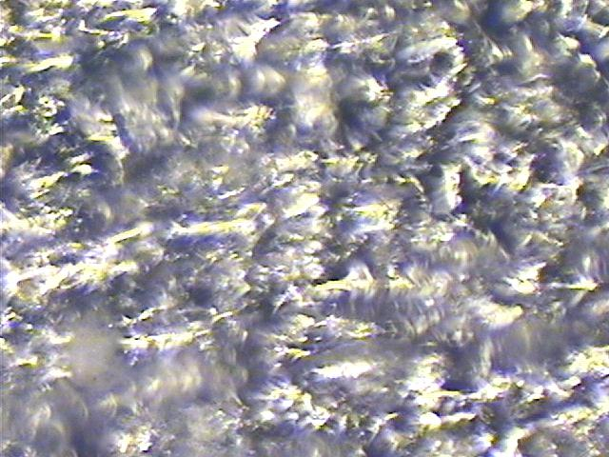
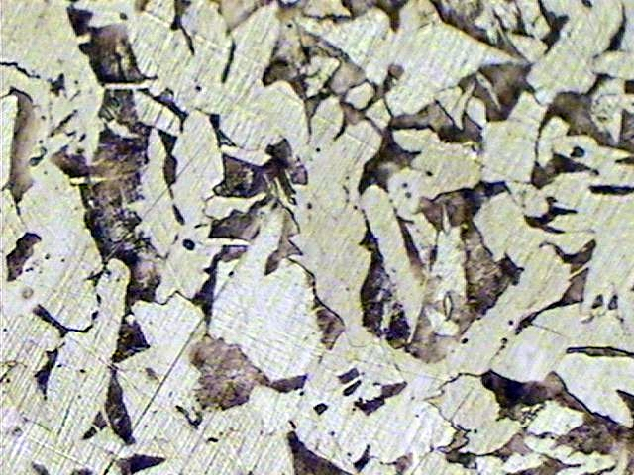
Рис.1. Микроструктура образца НЛДЗ из алюминия А99 (×1000)
Рис.2. Микроструктура образца НЛДЗ из стали Ст.3сп (×1000)
Произвольно выбирая параметры, строились графические зависимости одной величины от другой. Таким образом, были получены следующие данные:
- зависимости фрактального размера от кривизны;
- зависимости фрактального размера от плотности границ зерен;
- зависимости плотности границ зерен от кривизны зерен.
Рассмотрим графики, характеризующие материал образцов НЛДЗ (рис.3 - 8).

мкм⁻¹

Рис.3. Зависимость фрактального размера от кривизны (алюминий А99)
мкм⁻¹

Рис.4. Зависимость фрактального размера от кривизны (сталь Ст3сп)

мкм⁻¹

Рис.5. Зависимость фрактального размера от плотности границ зерен (алюминий А99)

мкм⁻¹
Рис.6. Зависимость фрактального размера от плотности границ зерен (сталь Ст3сп)

мкм⁻¹
мкм⁻¹

Рис.7. Зависимость плотности границ зерен от кривизны зерен (алюминий А99)

мкм⁻¹
мкм⁻¹

Рис.8. Зависимость плотности границ зерен от кривизны зерен
(сталь Ст3сп)

На графиках зависимости фрактальной размерности зерна и кривизны границ зерен видно, что каждый материал характеризуется своим, так называемым облаком скоплений точек, соответствующих значению кривизны границ зерен. Для алюминия среднее значение фрактального размера составляет 1,2 (рис.3), для стали - 1,3 (рис.4).
Исследуя графики зависимости плотности границ зерен от фрактального размера можно с уверенностью сказать, что расположение основного сосредоточения значений у стали (рис.5) соответствует высокой плотности границ зерен, равной 0,6 – 1,2 мкм⁻¹, при среднем значении фрактального размера – 1,1. Для алюминия (рис.6) среднее значение плотности границ зерен, равное 0,4 – 0,6 мкм⁻¹, соответствует значению фрактального размера, равного 1,3.
На графиках зависимости плотности границ зерен и кривизны границ также можно наблюдать следующие результаты. Для алюминиевого образца НЛДЗ (рис.7) виден разброс значений кривизны при среднем значении плотности границ, равном 0,5 мкм⁻¹, в то время как для стального образца НЛДЗ (рис.8) - все значения расположены примерно при одной и той же кривизне границ зерен и том же среднем значении плотности границ зерен, равном 0,5 мкм⁻¹.
Такое значение плотности границ зерен соответствует среднему размеру зерна равному для алюминиевых образцов НЛДЗ - 26,8 мкм, для стальных образцов – 35,6 мкм.

Анализ микротвердости
Изучая данные, полученные для образцов НЛДЗ из алюминия и стали (рис.9, рис.10) можно отметить следующее. Для алюминиевых образцов изменение значений микротвердости в зависимости от приложенной нагрузки лежат в интервале от 120 МПа до 370 МПа и их распределение может быть описано параболической зависимостью (рис.9).

Рис.9. Влияние нагрузки (P) на микротвердость (HV) алюминия

Для стальных образцов изменение значений микротвердости в зависимости от приложенной нагрузки лежат в интервале от 400 МПа до 2500 МПа и их распределение может быть описано линейной зависимостью (рис.10).

Рис.10. Влияние нагрузки (P) на микротвердость (HV) стали

Средние значения микротвердости составляют: для алюминиевых образцов 245 МПа; для стальных образцов - 1450 МПа, в то время, как для литых образцов эти значения составляют соответственно 160 МПа и 1200 МПа. Таким образом, на основании полученных данных можно предположить, что образцы НЛДЗ обладают упрочненной структурой и менее пластичны, чем литые образцы.

Выводы

Исходя из исследований фрактального размера структуры образцов НЛДЗ установлено, что среднее значение фрактального размера для образцов из сплава А99 при среднем значении размера зерна 26,8 мкм составляет 1,2, для образцов из Ст.3сп при среднем значении размера зерна 35,6 мкм - 1,3. Это свидетельствует о более развитых границах зерен по сравнению со структурой характерной для литых образцов (0,8 для обоих материалов).
На основании данных полученных при исследовании микротвердости установлено, что образцы НЛДЗ обладают более упрочненной структурой и менее пластичны, чем литые образцы.

